Муниципальное автономное дошкольное образовательное учреждение

центр развития ребёнка – детский сад № 17 города Кропоткин

муниципального образования Кавказский район

**Конспект**

**организованной образовательной деятельности**

**по нравственно-патриотическому воспитанию в подготовительной к школе группе**

**по теме:**

**«Они сражались за Родину»**

Составила

воспитатель

Попелюх И. П.

Кропоткин

2015г.

*Цель:* формирование первичных представлений о малой Родине и Отечестве; продолжать знакомить детей с памятниками, обелисками Великой Отечественной войны; развивать мышление, память , речь; воспитывать в детях чувство благодарности и уважения к погибшим героям и тем, кто дожил до Победы, помнить об их подвигах; воспитывать любовь к родному городу, чувство патриотизма на примере подвигов героев – защитников Кропоткина.

*Оборудование:* иллюстрации с изображением событий Великой Отечественной войны, запись песни «С чего начинается Родина?»

*Предварительная работа*: беседы о Великой Отечественной войне; чтение стихотворений, пословиц и поговорок о Родине; рассматривание фотографий военного времени.

Содержание

-Ребята, я предлагаю вам поиграть в игру «Подбери слово». Придумайте к слову «родная», «родной» подходящее слово. Кого или что мы можем назвать словом «родная», «родной»?

*Дети: Мама, папа, брат, сестра, дом, детский сад, город, край…*

- Как вы думаете, что означает выражение «родная сторона»?

*Дети: Дом, земля, поля, леса, город…*

 - Родная сторона – это то место, где нам всё дорого, близко, где мы родились, где всё для нас родное. Такое место по-другому называется малая Родина. Сегодня мы поговорим с вами о Родине и её защитниках. Я предлагаю вам послушать песню.

*Звучит запись песни «С чего начинается Родина».*

**- В народе говорят: «Где родился, там и пригодился». Ребята, а какие вы знаете** пословицы о Родине?

***Дети:*** *Родной край — сердцу рай.*

*Нет в мире краше Родины нашей.*

*Человек без Родины, что соловей без песни.*

*Родину-мать учись защищать.*

*Если дружба велика, будет Родина крепка.*

*Жить — Родине служить*

*Береги Родину, как зеницу ока.*

- Всё может родная земля – накормить вас тёплым хлебом, напоить родниковой водой, удивить своей красотой. И только защитить сама себя не может. Защита Отечества – долг тех, кто ест её хлеб, пьёт её воду, любуется её красотой.

С давних лет так повелось: как только на нашу землю приходил враг – все русские люди, и стар, и млад, поднимались на борьбу. Русские воины всегда славились мужеством и отвагой.

Много лет назад летним утром мирный сон людей нарушил вой самолетов, разрывы бомб, земля гудела под гусеницами танков, тишину разрывали автоматные очереди… В конце июля 1941г. на нашу страну напали фашисты и началась Великая Отечественная война.

Это была очень страшная война. Фашисты хотели захватить нашу страну и превратить наш народ в своих рабов. Но у них ничего не получилось!

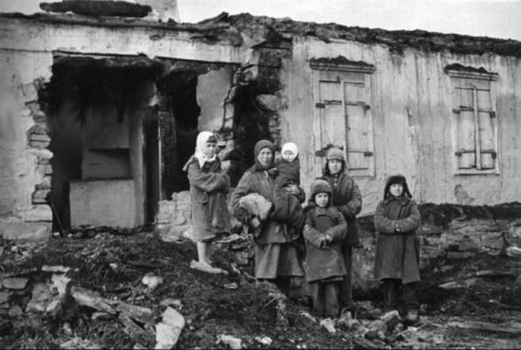

Весь наш народ поднялся на борьбу с фашистами.

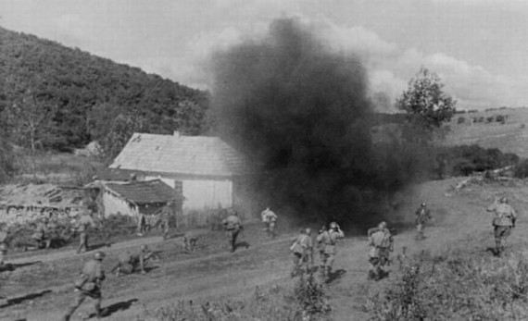

Я хочу вам рассказать о подвиге молодых курсантов Урюпинского училища, которые обороняли Кропоткин и мосты через реку Кубань.

В начале войны силы были неравные, нашей армии приходилось отступать.

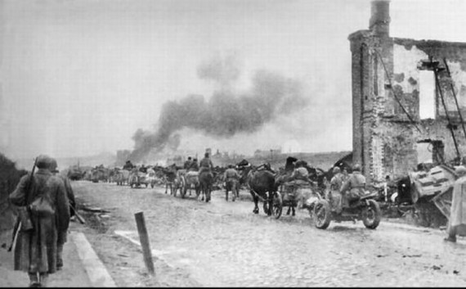

Прошли последние колонны наших войск, а курсанты, безусые юнцы 18-19 лет, готовились к жестокому бою.

Немецкие самолёты нещадно бомбили Кропоткин, железнодорожную станцию, но в район мостов не сбросили ни единой бомбы – им нужна была беспрепятственная переправа через Кубань. Фашисты даже не предполагали, что мосты будут оборонять. Они напоролись на сопротивление хорошо замаскированных курсантов подразделения лейтенанта Никитина, вооружённых противотанковыми ружьями. Бой длился 9 часов. Курсанты, вооружённые винтовками старого образца и бутылками с зажигательной смесью, держались стойко. Они уничтожили 9 танков, 29 автомашин, 17 миномётов и до 700 фашистов.

В дальнейшем ситуация сложилась трагически. 11 фашистских танков прорвали оборону урюпинцев. Немцы были близки к захвату моста. И тогда командир батальона старший лейтенант Ситников отдал приказ о взрыве мостов.

Перед самым носом врага шоссейный мост взлетел на воздух и развалился на три части. Несколько минут спустя раздался второй взрыв — это был взорван железнодорожный мост через р. Кубань.

Планы фашистов по захвату мостов рухнули. Задержка с переправой на несколько суток дала возможность нашим войскам опередить немцев и занять перевал, соединяющий Северный Кавказ с побережьем. Фашисты не прошли к береге Чёрного моря.

Однако, дорогой ценой была добыта эта победа. После взрыва моста молодые курсанты остались на правом берегу Кубани один на один с бронетанковой фашисткой дивизией. На берегу Кубани пали 640 урюпинцев**.** Ещё 417 курсантов погибли на следующий день, защищая другуюпереправу. Через шесть дней курсантов вывели из боя. Из полка урюпинцев в 2560 человек в живых остались 220…

Кропоткинцы хранят память о курсантах-урюпинцах. Обелиск из двух каменных курсантских погон у моста через Кубань, увековечил подвиг юных солдат, так и не ставших офицерами.

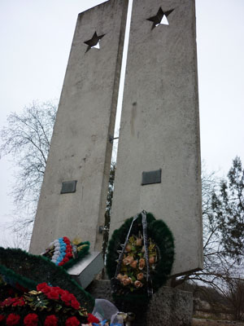

Сюда, на место их последнего боя, сегодня приезжают в день свадьбы молодожёны, чтобы поклониться им, своим ровесникам, павшим на поле битвы. Сюда идут школьники, студенты и ветераны, чтобы положить к подножию памятника цветы, ещё и ещё раз с благодарностью вспомнить тех юных курсантов, которые бились с фашистами тогда, когда биться было уже невозможно, выстояли там, где выстоять было немыслимо.

-Я предлагаю вам встать в круг и, передавая друг другу мяч, называть качества воина-защитника.

*Дети: Смелый, добрый, храбрый, отважный, умный, заботливый, сильный, защитник слабых, мужественный, неустрашимый, бесстрашный, удалой, крепкий, здоровый и т.д.*

Полгода наш город находился под властью оккупантов. За время оккупации город был практически разрушен. Кругом одни развалины да остовы сгоревших зданий, горы битого кирпича, искорёженная арматура. На сотни миллионов был нанесён ущерб нашему городу.

29 января 1943 года город Кропоткин был освобождён от немецко-фашистских захватчиков. В этот день мы преклоняемся перед теми, кто ценой своей жизни, освободил наш родной город от врага.

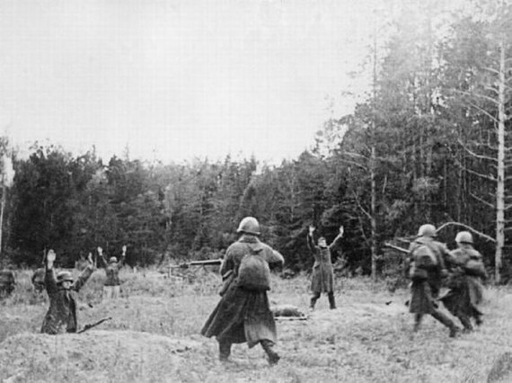

Все народы помнят и чтят память тех, кто погиб, защищая свою страну и свой народ. А как они их помнят?

*Дети: Композиторы пишут песни.*

*Им возводят памятники.*

*Их именем называют города, сёла, улицы, микрорайоны, учебные заведения.*

*О них снимают фильмы.*

*Пишут книги.*

*Приходят поклониться на братские могилы.*

*Возлагают цветы к памятникам.*

*В память о героях поэты слагают стихи.*

*Дети читают стихотворение:*

Мы за то, чтоб в мире дети

Не играли бы в войну,

Чтобы утром на рассвете

Слушать мира тишину.

Мы за то, чтоб вся планета

Зеленела, словно сад,

Чтобы нес спокойно службу

Мирной Родины солдат!

– Что вы нового узнали на сегодняшнем занятии?

– Кто защищал наш город в тяжелые годы войны?

– Что мы с вами должны делать, чтобы никогда в наших сердцах не погасла память о воинах-победителях?

– Когда был освобожден наш город от фашистов?